SŁONECZNE WIEŚCI
Gazetka szkolna- dwumiesięcznik
Numer wydania 2/2022
Cena: 0,50 gr.

Wszystkim życzymy zadowolenia i satysfakcji z podejmowanych wyzwań. Niech magiczna moc wigilijnego wieczoru przyniesie Wam spokój, wytchnienie i radość. Każda chwila świąt Bożego Narodzenia niech żyje własnym pięknem, a Nowy Rok obdaruje Was zdrowiem, pomyślnością i szczęściem.
Najpiękniejszych świąt Bożego Narodzenia!
Redakcja

Dlaczego „ubieramy” choinkę- świerk?
Tradycja ozdabiania bożonarodzeniowego drzewka wywodzi się z Niemiec i tamtejszej tradycji ewangelickiej oraz znana jest już od XVI wieku. Zwyczaj ubierania choinki powędrował z Niemiec do Francji, a następnie za sprawą brytyjskiej królowej Wiktorii, rozprzestrzenił się na pozostałe kraje Europy i Ameryki.
Tradycje opracował - Robert Kwaśny

Nasza redakcja:
Ada Danilewicz, Oliwia Zawadzka, Klaudia Antkiewicz, Oliwia Werner, Nicola Wójtowicz, Robert Kwaśny, Leszek Fierkowicz.
Opieka redakcyjna: Mirosława Hałońka Doroszczak
Rozwiąż krzyżówkę!

1. |  |  |  | 2
2. |  |  |  |  |  | 3
3. | 1
4. |  |  |  | 4
5. |  |  |  |  | 1
6. |  |  |  |  |  | 6
1. Robimy go ze śniegu
2. Wieszamy je na choince
3. Spada w zimę
4. Śpiewamy ją w wigilię
5. Każdy kultywuje je podczas świąt
6. Zostawia prezenty pod choinką
HASŁO:……………………………………………………………………………………….
Krzyżówkę przygotował Robert Kwaśny

Pierniczki na święta przepis
Składniki:
- 500 g mąki pszennej + do podsypania pierników
- 100 g prawdziwego masła
- 150 g naturalnego miodu
- 4 średnie jajka
- łyżeczka sody oczyszczonej
- przyprawy: po łyżeczce mielonego cynamonu, kardamonu, gałki muszkatołowej, pieprzu, kakao i imbiru
Lukier pomarańczowy:
• 2 łyżki soku wyciśniętego ze świeżej pomarańczy
• 5 łyżek cukru pudru
Masło z miodem roztop na małym ogniu w rondelku. Masę odstaw do przestudzenia. W misce umieść jajka i roztrzep je trzepaczką lub mikserem. Dodaj przestudzony miód z masłem i całość tylko wymieszaj. Mąkę z sodą i przyprawami przesiej bezpośrednio do miski z mokrymi składnikami. Wszystko wyrób mikserem lub też ręcznie, do połączenia składników w jednolitą masę.
Ciasto przykryj folią i odstaw do lodówki na jedną godzinę. Po godzinie wyjmij ciasto i włącz piekarnik na 170 stopni (opcja pieczenia: góra/dół). W czasie nagrzewania przygotuj blachę np. z wyposażenia piekarnika. Wyłóż ją papierem do pieczenia.
Urwij kawałek ciasta. Podsyp go mąką i rozwałkuj na placek dowolnej grubości.
Wykrawaj dowolne wzory przy pomocy foremek. Resztkę ciasta dodaj do kolejnej porcji z miski i powtarzaj czynność jak wyżej. W ten sposób unikniesz zbyt dużej ilości mąki, dokładanej do wykrawków z ciasta. Pierniczki piecz od 20-25 minut w zależności od ich grubości (jak będą cieńsze, to piecz je krócej).
Po wystygnięciu możesz polukrować pierniczki. Sok z pomarańczy podgrzej w rondelku. Dodaj cukier puder i podgrzewaj chwilę ciągle mieszając.
Niepolukrowane pierniczki przechowuj w suchym i chłodnym pomieszczeniu, najlepiej w dużej puszce do 10-14 dni.
Smacznego !

Przepis przygotowała – Ada Danilewicz

Błyskawiczny wywiad z Panią Elżbietą Galanek
- Jak spędza Pani święta Bożego Narodzenia ?
- Z rodziną.
- Pani ulubiona potrawa wigilijna ?
- Kluski z makiem.
- Z kim Pani spędza święta ?
- Z dziećmi i z mężem.
- Co Pani chciała by dostać od mikołaja na święta ?
- Nigdy nie wiem, liczę na niespodziankę.
- Pani największe marzenie ?
- Nie mam szczególnego.
- Jakie tradycje pani kultywuje podczas świąt ?
- Kolędy , potrawy i prezenty.
- Czego nie lubi pani podczas świąt ?
- Gotowania.
Wywiad przeprowadziły : -Adrianna Danilewicz i Oliwia Werner

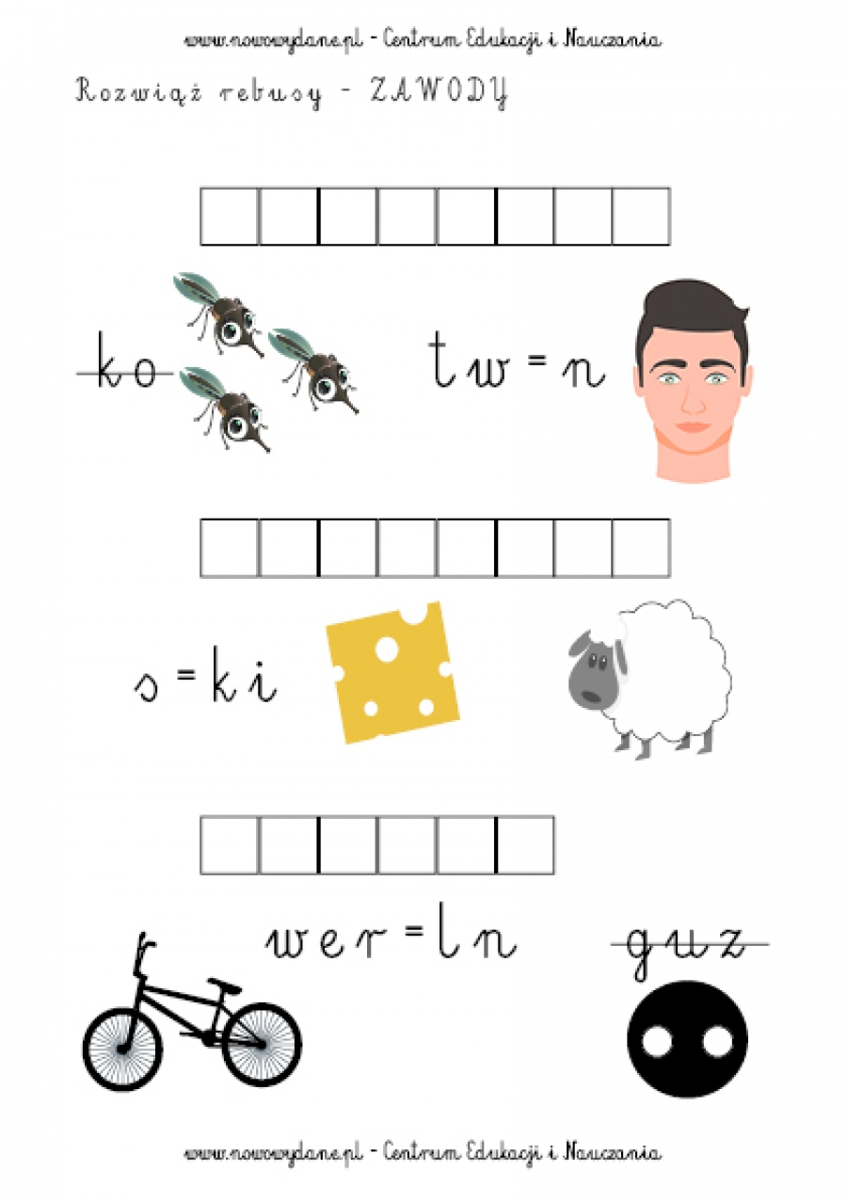

Rebusy przygotował- Leszek Fierkowicz

Ciekawostki ze świata!
1. Korea Północna i Kuba to jedyne miejsca, w których nie można kupić Coca-Coli.
2. 8 Polaków otrzymało Nagrodę Nobla. Są to: Maria Skłodowska-Curie, Henryk Sienkiewicz, Władysław Reymont, Czesław Miłosz, Lech Wałęsa, Józef Rotblat, Wisława Szymborska oraz Olga Tokarczuk.
3. Francja jest najczęściej odwiedzanym krajem na świecie.
4. Zaskakujące jest, w Australii mieszka najwięcej otyłych osób na świecie od 2012 r., a odsetek otyłości wynosi 26 procent.
5. W kasynach w Las Vegas nie ma zegarów.
6. Honolulu to jedyne miejsce w Stanach Zjednoczonych, które posiada pałac królewski.
7. Hiszpania jest uważana za najbardziej górzysty kraj w Europie, a ma ponad 8000 kilometrów plaż.
8. Stany Zjednoczone nie posiadają języka urzędowego.
9. Jedna trzecia wszystkich portów lotniczych na świecie znajduje się w Stanach Zjednoczonych.
10. Mexico City tonie w tempie 10 cm rocznie, czyli 10 razy szybciej niż Wenecja.
11. Arabia Saudyjska i Malta są jedynymi krajami na świecie, w którym nie ma stałych rzek.
12. Mówi się, że Wielki Mur można zobaczyć z kosmosu, ale w rzeczywistości tak nie jest.
13. Karaluch może żyć kilka tygodni bez głowy, aż w końcu umrze z głodu.
14. Środkowy palec Galileusza jest przechowywany w Muzeum Nauki we Florencji.
15. IPhone, książki o Harrym Potterze i kostka rubika to 3 najlepiej sprzedające się produkty w historii ludzkości.
16. Obraz Mona Lisy przez kilka lat wisiał w sypialni Napoleona Bonaparte.
17. Fenomen bombajski to zjawisko, w którym brakuje niektórych elementów krwi. Powoduje to, że osoba ma mieszaną grupę krwi. Tylko 0,0004% światowej populacji ma taką krew. Istnieją nawet specjalne przechowalnie tej krwi, aby ludzie, którzy ją posiadają, mogli w razie potrzeby dokonać transfuzji krwi. Co ciekawe, ta wyjątkowa grupa krwi może zostać przetoczona przez każdą osobę z regularną grupą krwi.
18. Oprócz zmysłów, które wszyscy znamy, takich jak węch i dotyk, człowiek ma także inne zmysły: propriocepcja (świadomość pozycji części ciała).
19. Kiedy założono Los Angeles, miasto nosiło nazwę „El Pueblo de Nuestra Senora Reina de Los Angeles Sobre el Rio Porciuncula”. To, przetłumaczenie z hiszpańskiego, ujawnia piękne znaczenie: „Miasto naszej Pani Królowej Aniołów na rzece Porcjunkuli”.
20. W Niemczech sprzedaje się więcej gier planszowych niż gdziekolwiek indziej na Ziemi.
Ciekawostki wyselekcjonował – Robert Kwaśny

Poćwicz ortografię! Poradzisz sobie!
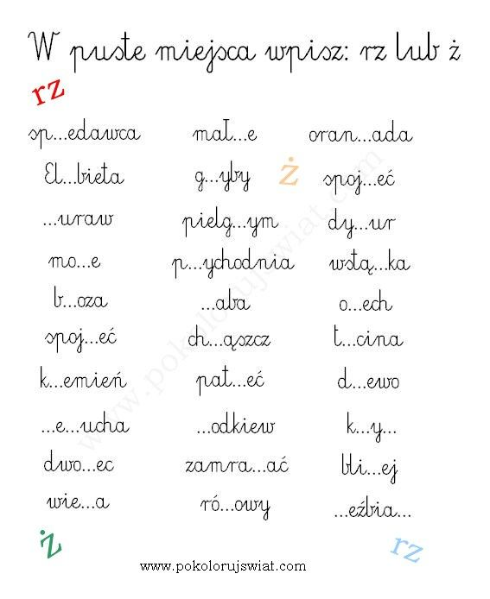

Przygotował - Leszek Fierkowicz

Kolorowanka dla najmłodszych!
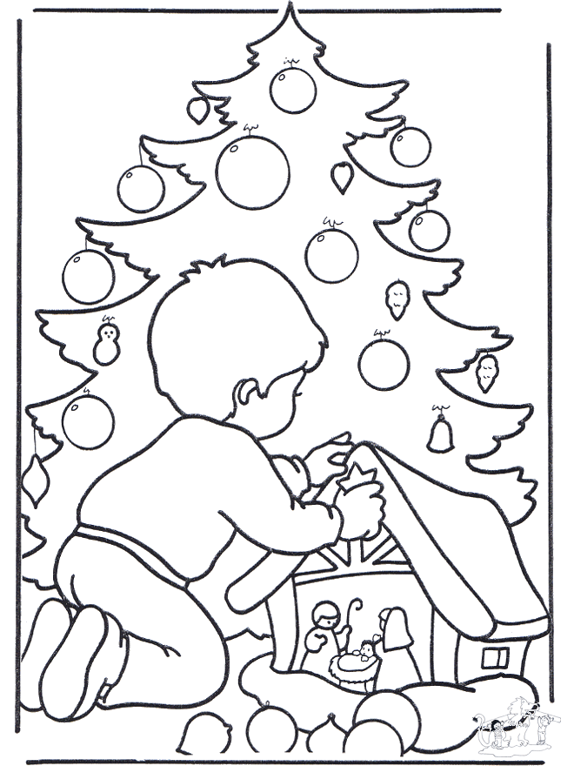

Czy ściąganie jest dobre?
Artykuły uczniów klasy VIII na temat ściągania, dowiedz się co o tym myślą uczniowie, nauczyciele, musisz to przeczytać!

Czym jest ściąganie?
Ściąganie jest formą oszustwa wykorzystywaną najczęściej przez młodzież w celu nieuczciwego sposobu zdawania testów bądź kartkówek. Najczęściej wykorzystywane metody ściągania przez uczniów to zazwyczaj ściągi odręczne lub elektroniczne (używanie telefonu bądź słuchawek podczas testu). Młodzież wykazuje się dużą kreatywnością.
Jaka jest różnica między ściąganiem, a współpracą i pomaganiem?
Uczeń przygotowujący ściągi na test ma pewność, że dostanie dobrą ocenę, natomiast jest świadomy konsekwencji, które mogą go spotkać. Współpraca i pomaganie polega na uczciwym przygotowaniu siebie i innych do testu. Dzięki temu odczujemy satysfakcję i będziemy mieć „czyste” sumienie.
Jeśli zapytamy nauczycieli, czym jest dla nich ściąganie, odpowiedzieliby jednogłośnie, że to duża liczba osób, która w ten sposób oszukuje samych siebie.
Uczniowie jednak mają inne zdanie na ten temat uważają, że jest to dobra metoda na otrzymanie dobrej oceny. Jednak są plusy i minusy. Biorąc pod uwagę plusy, to otrzymanie lepszej oceny. Natomiast minusy, to brak wiedzy, nieuczciwość wobec innych.
Konsekwencją za ściąganie w naszej szkole jest dostanie jedynki bez możliwości poprawy, wezwanie rodziców lub wychowawcy bądź wstawienie uwagi negatywnej.

Artykuł przygotowali: Dominika Dzikowska i Monika Alester

Jak radzić sobie w szkole?
Od dawna wiadomo, że szkoła jest miejscem, w którym najlepiej radzą sobie uczniowie systematyczni, pracowici i z nienaganną pamięcią, a w jaki sposób tak zwani „leniwie utalentowani” uczniowie funkcjonują w szkole?
Duża grupa uczniów w każdej szkole korzysta z nieuczciwego sposobu zdawania różnych egzaminów, sprawdzianów. Metody są zróżnicowane, a każdy uczeń z czasem rozwija swój własny styl oszukiwania. W tym kontekście młodzi ludzie okazują się bardzo kreatywni. Dziś młodzież stosuje techniki takie jak: odręczne ściągawki czy korzysta z elektronicznych gadżetów, takich jak dyktafony w telefonach czy mp3, czy informacje przesyłane SMS-em. Jednak przez większość czasu uczniowie oszukują się nawzajem. Ta ostatnia metoda jest nie zawsze skuteczna, ponieważ opierając się na czyjejś wiedzy, nie można być w 100% pewnym, że są to właściwe informacje. Samodzielne przygotowywanie ściągawek jest nauką, ponieważ przepisując lub nagrywając teksty powtarzamy i zapamiętujemy materiał. Wykorzystywanie wiedzy kolegów z klasy jest łatwym sposobem do ściągania. Zdarza się, że pedagodzy na ściąganie są obojętni, najprawdopodobniej z przychylności do uczniów. Ciekawe, czy nie wyrządzają im krzywdy? Opinie na ten temat wśród uczniów są bardzo różne.
W Polsce panuje dość szerokie przyzwolenie społeczne na tego rodzaju praktyki. 58% Polaków nie jest przeciwnych ściąganiu, a tylko 28% ostro je potępia (według badań CBOS). Potwierdzają to badania przeprowadzone w Łodzi w 2004/2005 z których wynika, że ściąga 86-95% uczniów szkół średnich.
Moje osobiste skutki ściągania, to bardzo dobre oceny. Według naszych ankiet przeprowadzonych w szkole nasi nauczyciele też ściągali na egzaminach. Nasi uczniowie oceniają ściąganie za bardzo pomocne.
Nauczyciele, którzy zwracają uwagę, zwykle są bardziej lub mniej konsekwentni w stosowaniu różnych metod walki. Najczęstsze sposoby to obniżenie lub natychmiastowe wystawienie oceny niedostatecznej. Nauczyciele stoją na czatach podczas testów, chodzą po klasie i uważnie obserwują każdy ruch. Ci, którzy pilnują nas, nie dają ściągać nie są zbyt lubiani wśród społeczności szkolnej, dopiero po latach ci wymagający nauczyciele są doceniani.
Artykuł przygotował: Kamil Radkiewicz

Ściąganie w naszej szkole
Ściąganie to symbol zniewagi nauczyciela i nauki. Ściąganie nie jest sprawiedliwe ani dla nauczycieli ani dla uczniów. Uczniowie którzy nie są dobrzy z jakiegoś przedmiotu powinni bardziej przykładać się do nauki a nie iść na łatwiznę ponieważ i tak nic nie osiągną.
Ściąganie kojarzy się z czymś złym ale uczniowie i tak to robią przez co często nie mogą skupić się na zadaniu i dostają gorsze oceny. Bardzo duża liczba uczniów nadal ściąga. Młodzież jest bardzo kreatywna i zna wiele technik ściągania jak np.: pisane na papierze, na ciele, na ławce bądź za pomocą SMS-ów. Najczęściej jednak ściągają od siebie patrząc sobie w karty pracy.
Z naszych obserwacji wynika że większość uczniów popiera ściąganie, uważają, że ściąganie uczy zaradności. Nauczyciele jednak są przeciwni tej metodzie, gdyż uważają, że w ten sposób niczego się nie nauczą.
W naszej szkole nauczyciele pilnują aby uczniowie nie dopuścili się ściągania np. chodzą po klasie i obserwują wszystkich, dlatego mała liczba uczniów dopuszcza się ściągania.
Podsumowując, według nas ściąganie jest złe, ponieważ ściągając jesteśmy nieuczciwi wobec innych uczniów, dlatego że wykorzystujemy ich ciężką pracę na naszą korzyść. Przez ściąganie niczego się nie nauczymy i nic nie wniesiemy do naszego rozwoju.
Artykuł napisali: Ignacy Ostojski, Oliwia Chmielewska, Julia Borodziej

